辐射安全所第三党支部开展2025年度党建工作述职评议考核
2026年1月21日下午，辐射安全所第三党支部在综合楼五层会议室召开2025年度党建工作述职评议考核会议。党支部全体党员参会，第三青年理论学习小组成员列席会议，所党建工作督导组到会督导。会议由支部书记周强主持。
会上，周强书记围绕5个方面重点内容，全面总结了2025年度党支部工作成效，详细汇报了2024年度党建述职和组织生活会中提出问题的整改落实情况，并深入剖析了当前党支部存在的难点问题，针对性提出整改措施。督导组杨昌跃、范振芳同志对第三党支部2025年度党建工作给予充分肯定，并提出指导意见。最后，会议开展了现场测评。
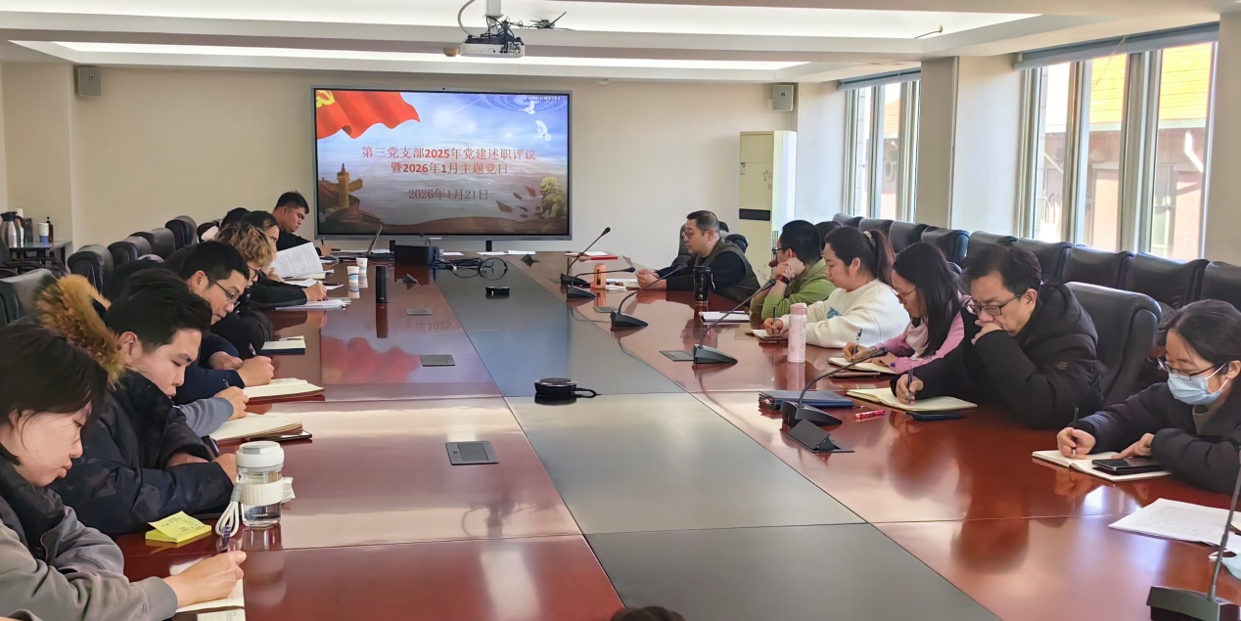
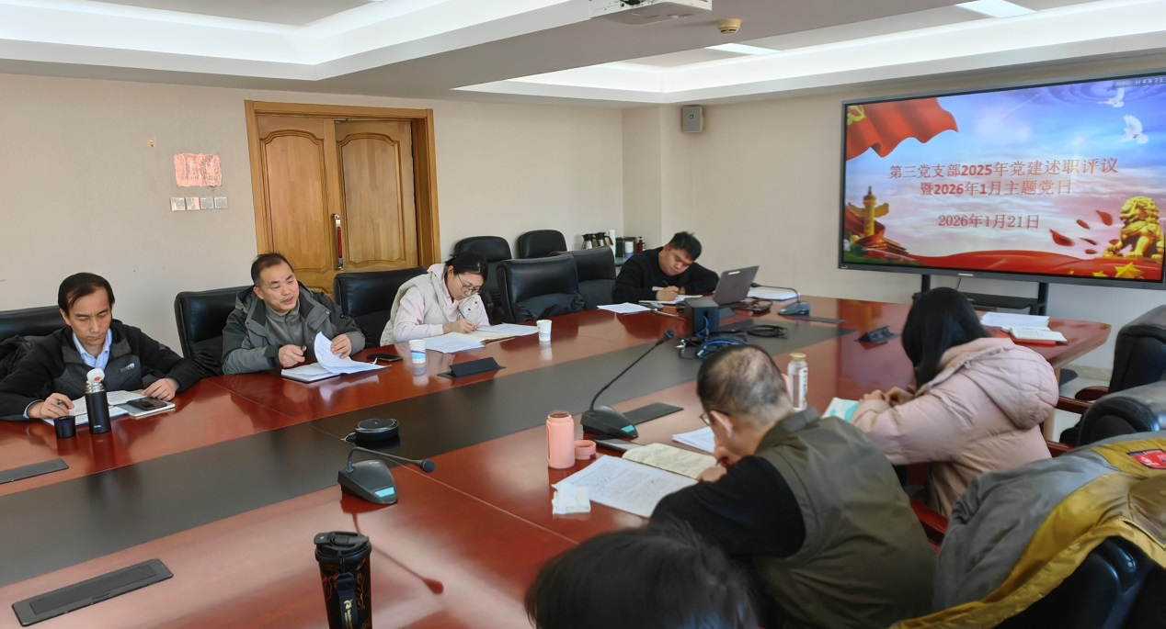

辐射安全所第三党支部 鞠金欣、周羿、周强 供稿
2026年1月27日

